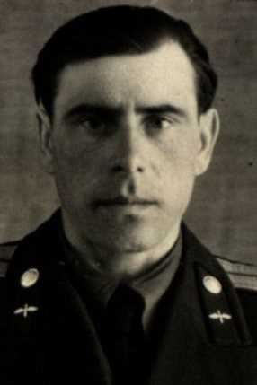 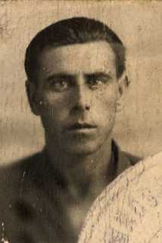

**Кузякин Александр Георгиевич**

**Дата рождения военнослужащего:** 29.07.1918 г.

**Место рождения:** Чкаловская обл., г. Чкалов

**Воинское звание:** мл. лейтенант

**Место призыва:** Кагановичский РВК,Чкаловская обл.,г.

Чкалов, Кагановичский р-н

**Дата начала службы:** 10.07.1939

**Части и подразделения:**

6 отдельный учебно-тренировочный авиаполк

8 запасной истребительный авиационный полк

484 истребительный авиационный полк

4 воздушная армия

**Дата завершения службы:** 14.12.1953

**Награды:**Медаль «За победу над Германией в Великой Отечественной

войне 1941–1945 гг.»

**Воспоминания:** даже будучи парализованным играть пытался с

правнучкой ( Студеникина (Коротова) Кристина Владимировна) , по

рассказам она подползала к нему и улыбалась постоянно.

**Респонденты:** Студеникина Кристина Владимировна, Коротова Татьяна

Владимировна, Беляева Наталья Владимировна.

**Учащийся:** Студеникин Егор Иванович 1 А класс

Источники информации: рассказы родственников, личные документы сайт [**pamyat-naroda.ru**](https://pamyat-naroda.ru/)